Problem 1: Hiệu suất Doanh thu theo Dòng thời gian
Mục tiêu: Đánh giá sức khỏe tài chính và nhận diện mô hình tăng trưởng/sụt giảmcủa siêu thị qua các tháng.
Problem statement 1: Tính tổng doanh thu thực tế (sau chiết khấu):
- Xác định thước đo:
Ba thước đo quan trọng là: Quantity, UnitPrice, DiscountAmount
Các bảng dữ liệu tham gia gồm:
Bảng | Vai trò
order_items | Chứa số lượng, giá bán và tiền chiết khấu
orders_enriched | Chứa trạng thái đơn hàng để xác định đơn đã giao thành công

Bảng | Cột | Loại | Ý nghĩa
order_items | quantity | Thước đo | Số lượng sản phẩm bán
order_items | unit_price | Thước đo | Đơn giá
order_items | discount_amount | Thước đo | Số tiền giảm giá
orders_enriched | order_status | Chiều/điều kiện | Xác định đơn hoàn thành
order_items | order_id | Khóa | Liên kết với Orders
- Xác định độ đo / Metric:
Các cột được tạo: GrossSales, NetSales, TotalNetSales
- GrossSales: Doanh thu trước chiết khấu

- Net Sales: Doanh thu thực tế của một dòng sản phẩm
- TotalNetSales: Tổng doanh thu


3. KPI
KPI 1: Tổng doanh thu thực tế
với điều kiện:
OrderStatus =Delivered

KPI 2: Tỷ lệ chiết khấu
Có thể thêm KPI này để đánh giá mức giảm doanh thu do promotion/discount:


Problem statement 2: Thực hiện kiểm tra sự biến động, so sánh tỷ trọng đóng góp doanh thu của các danh mục sản phẩm (CategoryName) khác nhau theo dòngthời gian từng tháng.
- Xác định thước đo:
Các bảng dữ liệu tham gia gồm:
Bảng | Dùng để làm gì
orders_enriched | Lấy order_date, order_status
order_items | Lấy quantity, giá, discount
products | Xác định category của sản phẩm

Bảng | Cột | Loại | Vai trò
orders_enriched | order_date | Dimension | Xác định tháng
orders_enriched | order_status | Dimension | Lọc đơn hoàn tất
order_items | quantity | Measure | Số lượng
order_items | unit_price | Measure | Giá bán
order_items | discount_amount | Measure | Chiết khấu
products | category | Dimension | Phân nhóm sản phẩm

- Xác định độ đo / Metric:
Các cột được tạo: CategoryMonthlyRevenue, MonthlyRevenue, CategoryRevenueShare
- CategoryMonthlyRevenue: Revenue theo Category theo tháng
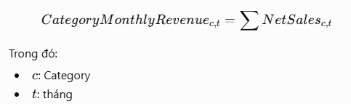

- MonthlyRevenue: Tổng doanh thu tháng
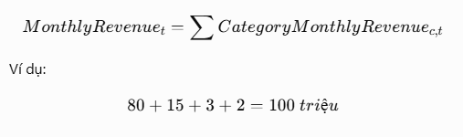
- CategoryRevenueShare: Tỷ trọng doanh thu Category

- KPI:
KPI 1: Tỷ trọng đóng góp doanh thu theo Category:

KPI 2: tăng trưởng tháng
Ta dùng Month-over-Month Growth, hay MoM.
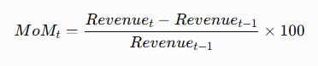
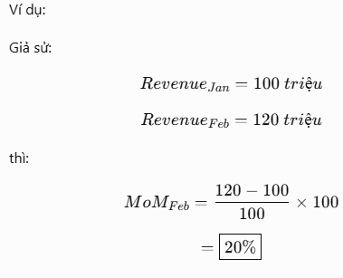
KPI 3: tăng trưởng Category

